コントロールバルブ GEMÜ 567 BioStar control，567 eSyDrive および 567 servoDrive に新しいサイズが加わりました

バルブメーカー GEMÜ の開発したコントロールバルブ GEMÜ 567 BioStar control，567 eSyDrive および 567 servoDrive に，この度新しいサイズが加わりました。

これらのコントロールバルブは無菌アプリケーション用に設計されていて，独自のシーリング技術である PD テクノロジーをベースにしています。このテクノロジーは，ダイアフラムバルブとグローブバルブの利点を組み合わせるために GEMÜ が開発したものです。バルブの形状がアクチュエーターと流体を密閉隔離し，優れた制御精度を可能にします。これにより 80 l/h ～ 63,000 l/h の流体を確実に制御し，高速かつ高精度に定量することができます。
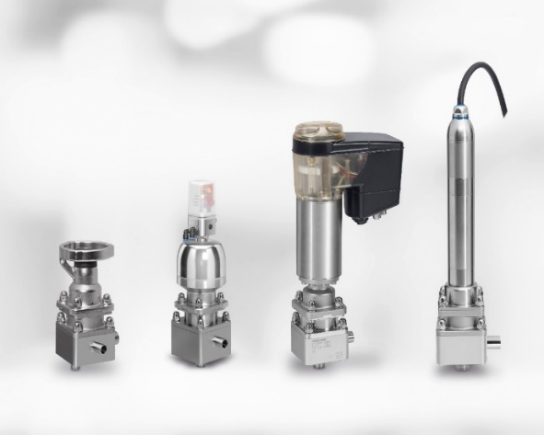
サニタリーコントロールバルブ GEMÜ 567 BioStar control，567 eSyDrive および 567 servoDrive は，呼び径 8A ～ 50A までお求めいただけるようになりました。

コントロールバルブ GEMÜ 567 BioStar control は手動および空気操作式，GEMÜ 567 eSyDrive および GEMÜ 567 servoDrive は電動式です。
企業情報

GEMÜ グループは，液体，蒸気，ガス用のバルブ，計測器および制御システムを開発・製造しています。無菌プロセス用の製品では世界市場をリードする企業です。グローバルに事業を展開する独立系家族経営企業である GEMÜ は 1964 年に設立され，2011 年以降 2 代目のゲルト・ミュラー（Gert Müller）がマネージングディレクターとして従兄弟のシュテファン・ミュラー（Stephan Müller）とともに経営を継承しています。GEMÜ グループは 2020 年に 3 億 3 千万ユーロを超える売上げを達成し，従業員数は世界で 2,100 名以上，そのうちの 1,200 名以上はドイツ国内の従業員です。製造拠点はドイツ，スイス，フランス，中国，ブラジル，アメリカの 6 か所にあります。製品，ソリューション，サービスの販売活動は，世界 27 の販売拠点を通じて展開され，マーケティングはドイツで統括されています。GEMÜ は，50 を超える国々のパートナー企業との密接なネットワークを通じて，すべての大陸にわたって活動しています。
詳細は www.gemu-group.com をご覧ください。

